Отчет МБДОУ «Д/с №27 «Нэни куллар»
о проведенных мероприятиях в рамках всероссийской акции
"Внимание - дети!" с 15 мая по 15 июня 2016 года

В рамках Всероссийской профилактической акции по безопасности дорожного движения "Внимание, дети!" в МБДОУ «Д/с №27 «Нэни куллар» с 15 мая по 15 июня 2016 года проводился комплекс мероприятий по профилактике дорожно-транспортного травматизма, который ставил своей целью предотвращение дорожно-транспортного травматизма среди воспитанников и предусматривал следующие задачи:
1) выработать у детей представление об улицах и дорогах как о потенциально опасном пространстве, где нужно проявлять максимум внимания и сосредоточенности;
2) сформировать знания, практические умения и навыки по безопасному поведению на дороге и в транспорте;
3) формировать на протяжении воспитательного и учебного процесса мотивацию к ответственному и сознательному поведению на улицах и дорогах, от которого зависит жизнь людей.
Для проведения акции педагогами были разработаны сценарии, наглядные пособия: изображение дорожных знаков, изображения светофора, дидактический материал и.т.д. Запомнить азы дорожной грамоты помогают конкурсы и загадки. Правила поведения на проезжей части осваивают с помощью игр. Именно через игру у детей в ходе таких мероприятий как:
- развлечение «Правила – твои друзья! Забывать друзей нельзя»
- спортивная эстафета «Дорожные забеги»
- конкурс кроссвордов
- выставка рисунков «На улице будьте внимательны, дети»
С восторгом дети воспринимали сказочных героев которые помогали им в освоении правил дорожного движения.
Все воспитанники активно учавствовали в играх, отгадывание загадок, выполняли командные задания, состязались в спортивных эстафетах, отвечали на вопросы, находили правильное решение в простейших и сложных ситуациях. При проведении мероприятий особое внимание уделялось правилам перехода проезжей части, а так же о правилах эксплуатации таких видов транспортных средств как велосипед.
На встрече с инспектором ГИБДД АМР Тимофеевым Р.С. дети узнали об истории возникновения правил дорожного движения, в каком году и где появился первый светофор. А так же в игровой форме дети повторили правила поведения на улицах и дорогах города.
2 июня 2016 года было проведено родительское собрание «Роль родителей в безопасности детей», работа с родителями оказалось плодотворной, они смогли не только выслушать информацию представленную педагогами, но и задать вопросы и уже все вместе обсудить способы их решения. Родителям были розданы памятки «Улица, как источник опасности».
Во время Всероссийской акции «Внимание, дети» была проведена городская акция «Возьми ребенка за руку», где приняли участие воспитанники детского сада и родители. Все мероприятия прошли на хорошем уровне, поставленные цели достигнуты, задачи выполнены.
Встреча с инспектором ГИБДД АМР Тимофеевым Р.С.
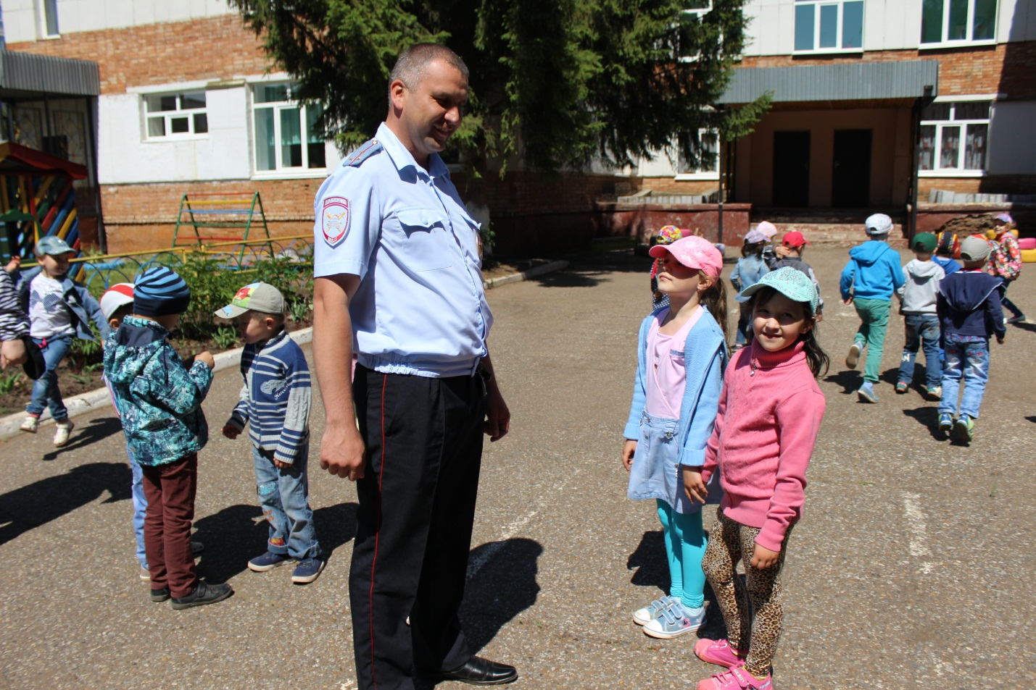
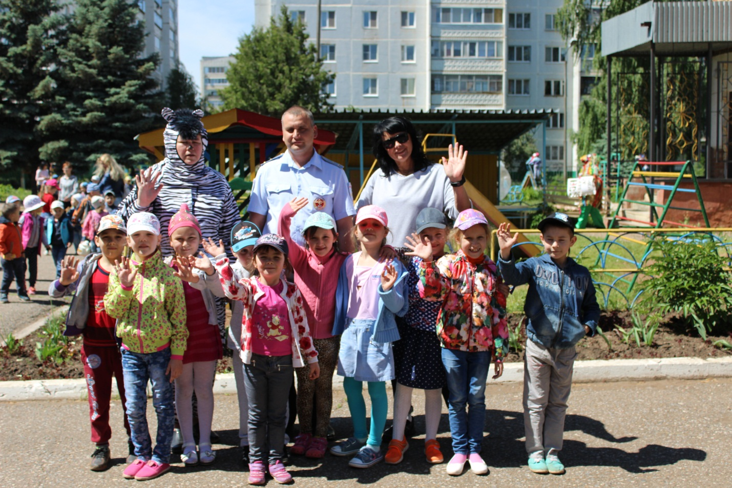
Развлечения «Правила - твои друзья! Забывать друзей нельзя»
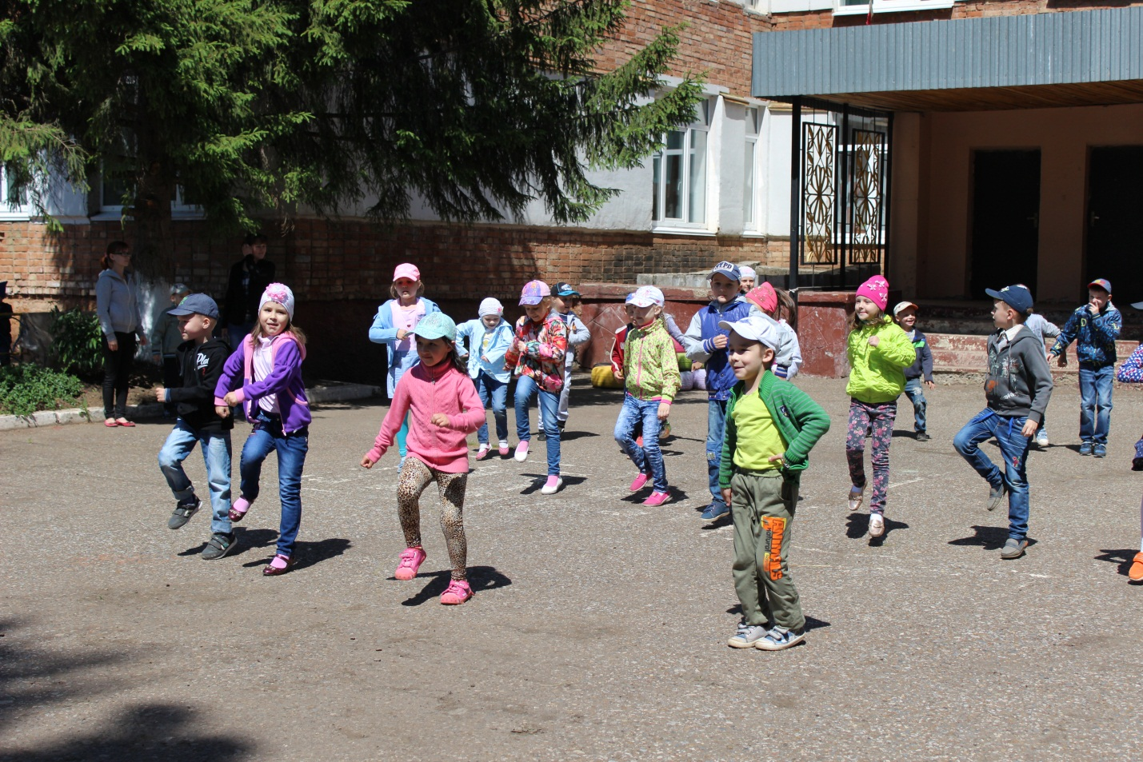
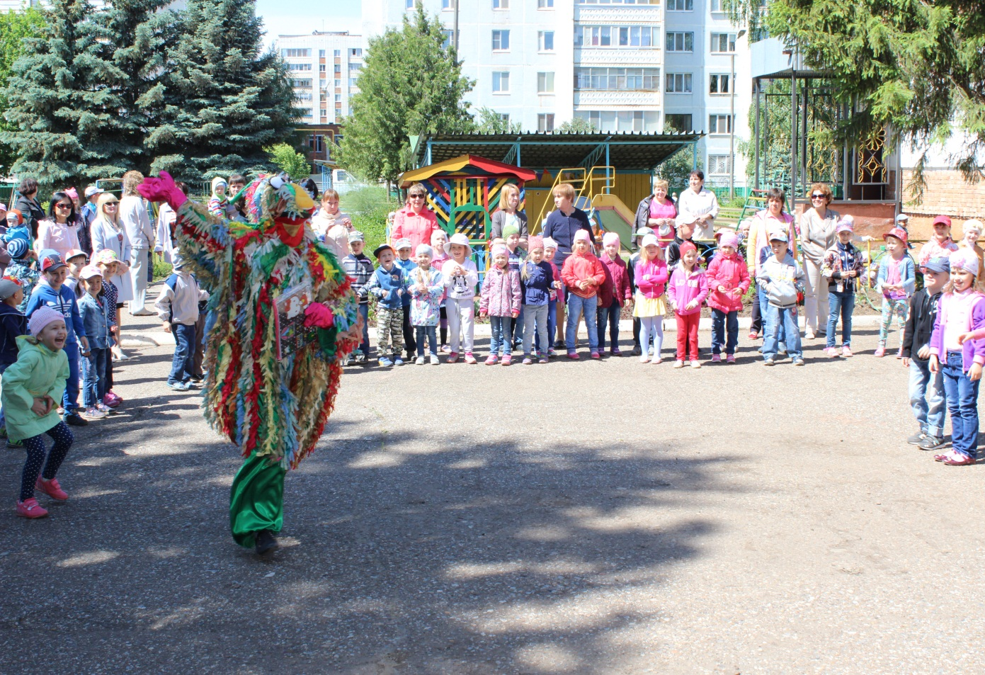

Дискуссия среди педагогов «Роль педагога в обучении правилам поведения на дорогах»

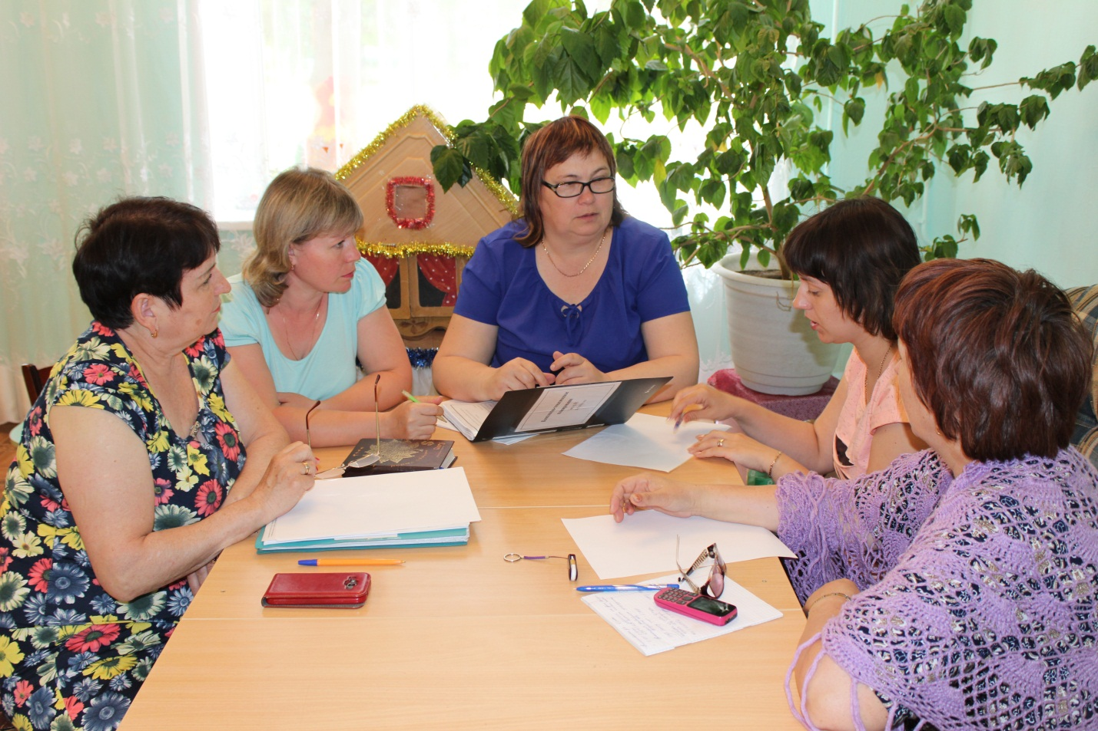

Выставка рисунков «На улице будьте внимательны, дети!»(с родителями )

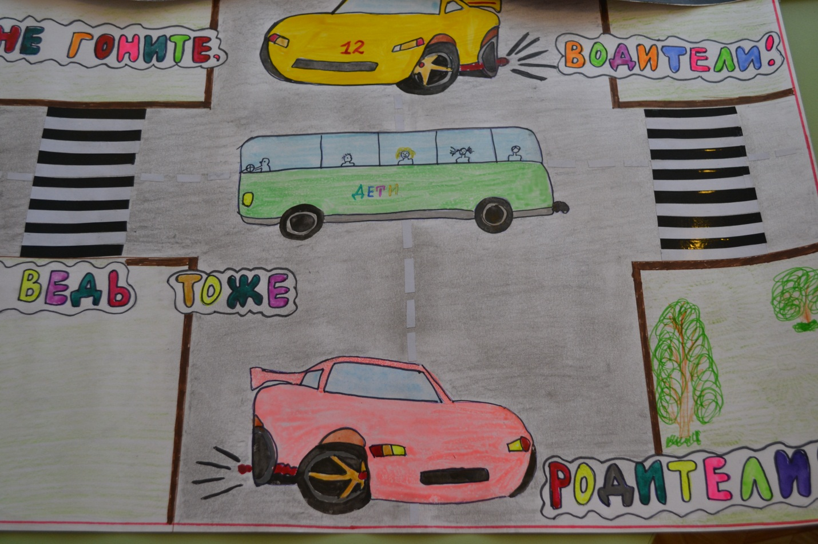
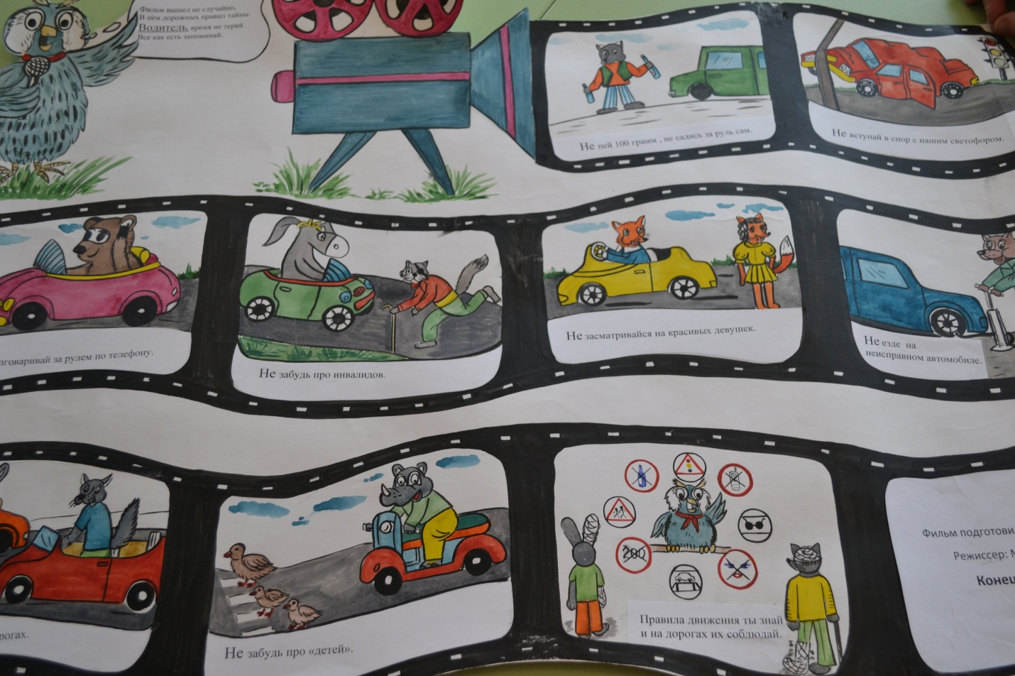
Спортивная эстафета по БДДТТ «Дорожные забеги»
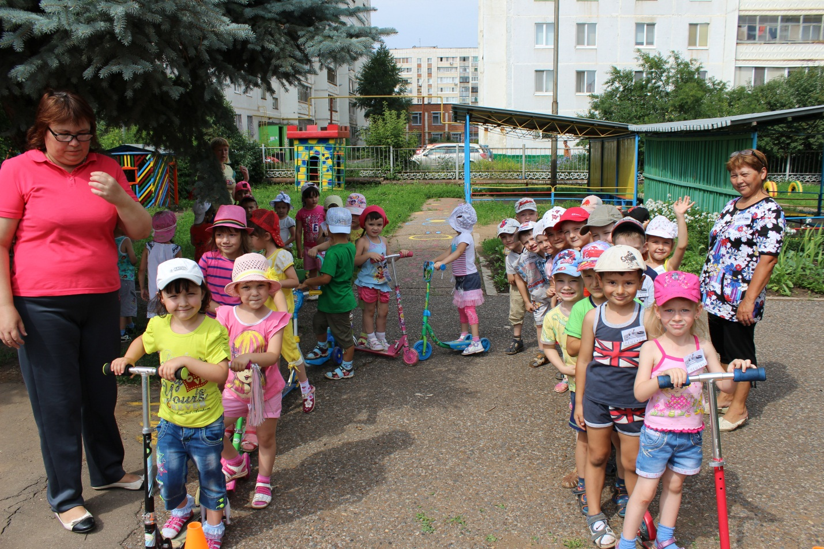

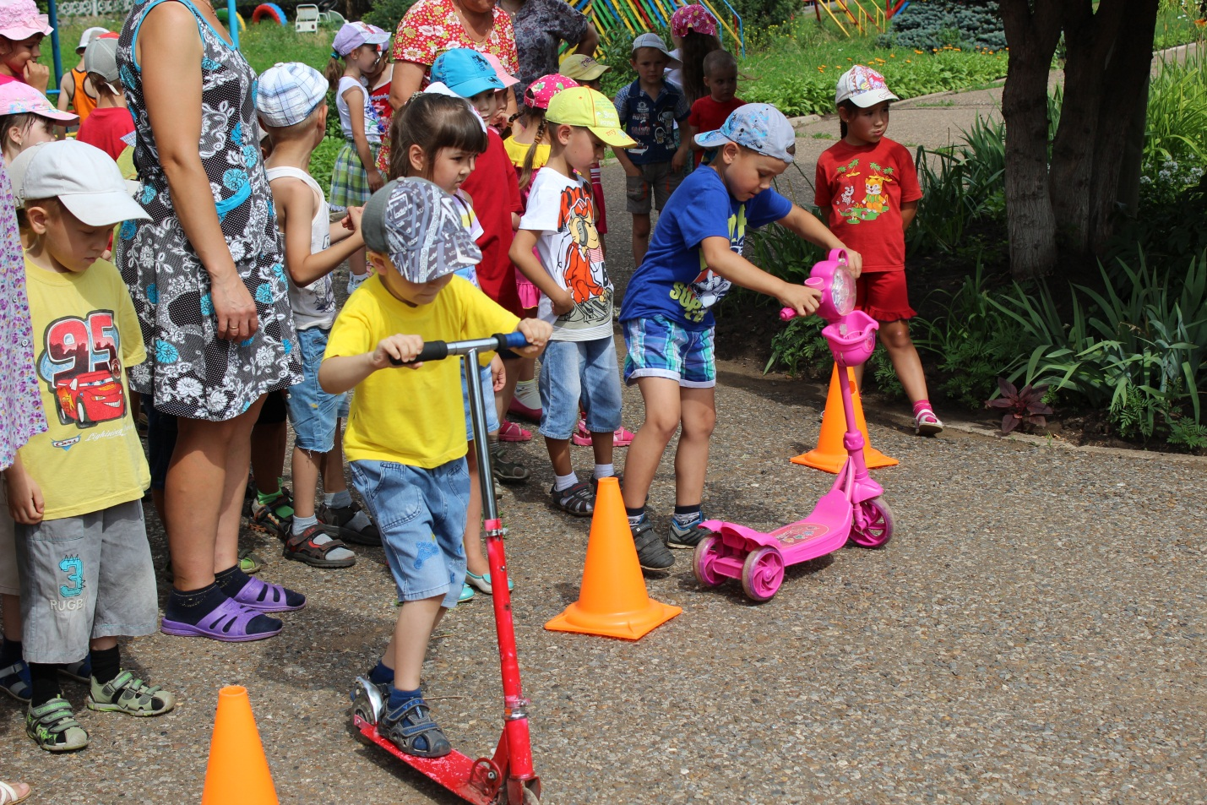
Родительское собрание «Роль родителя в безопасности детей»
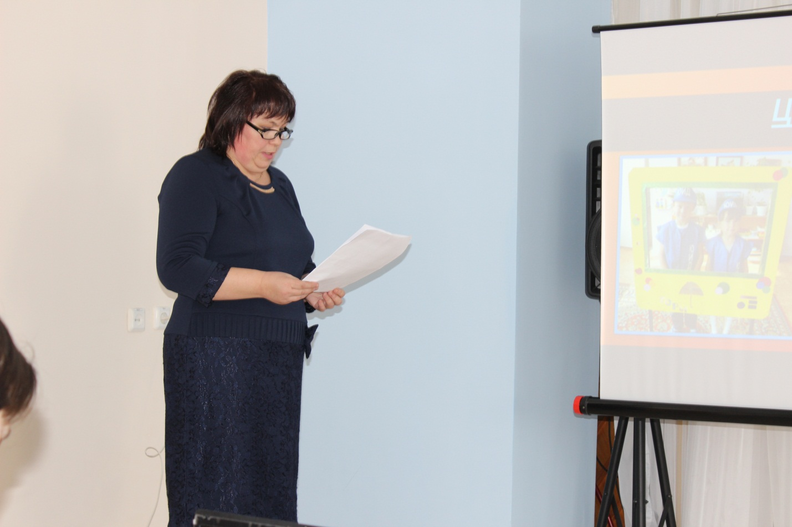

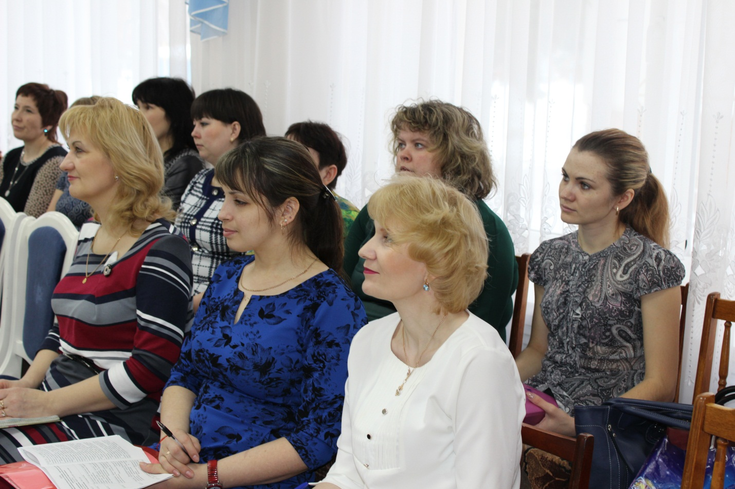
Обновление информации в группах ДОУ «Родители, будьте внимательны».
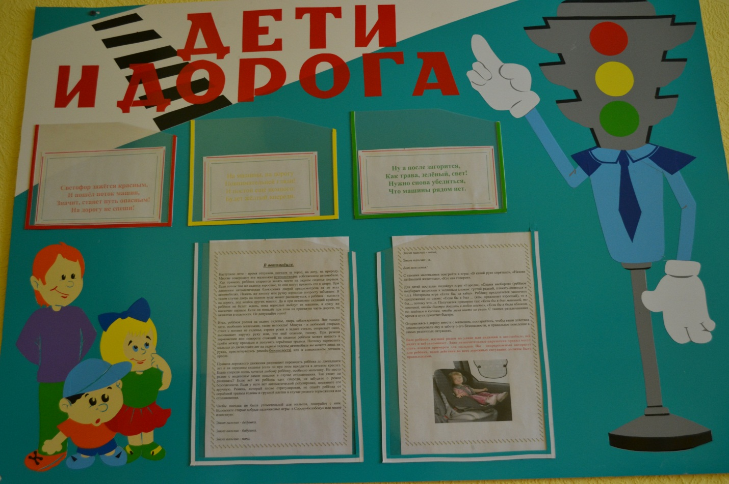
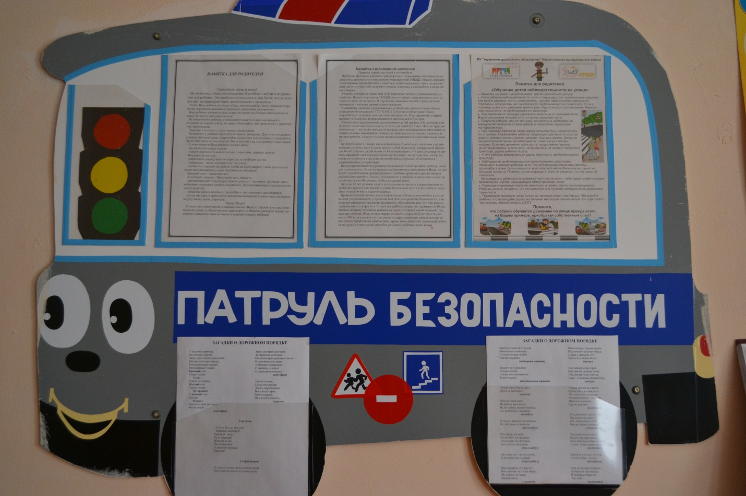
В рамках всероссийской акции провели городскую акцию «Возьми ребенка за руку»
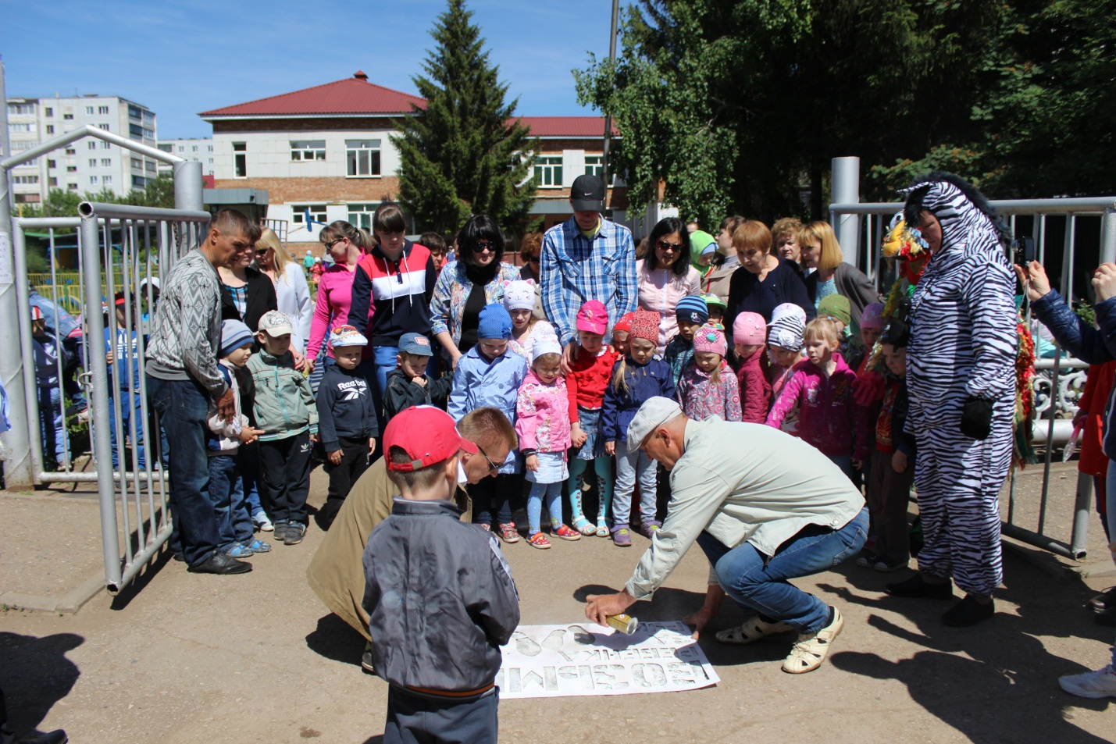
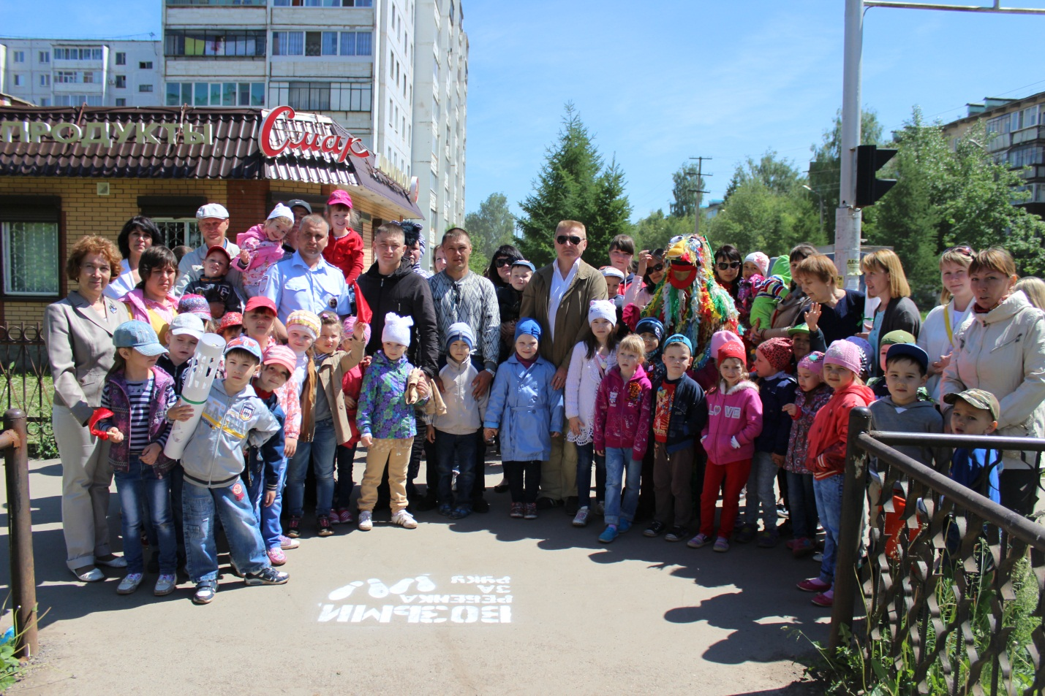

Проведение минуты безопасности «Внимание! Дети идут!»
